

ECOMEAT S.L.

TIENDA DE ALIMENTACION ESCOLÓGICA

[Escriba aquí una descripción breve del documento. Una descripción breve es un resumen corto del contenido del documento. Escriba aquí una descripción breve del documento. Una descripción breve es un resumen corto del contenido del documento.]

2021 2022

Irene Parra Segovia y Paula Muñoz Keuchakian

ECOMEAT S.L.

2021 2022

INDICE

1. PRESENTACIÓN DEL PROYECTO DE EMPRESA 3

1.1.- Idea de negocio 3

1.2.- Nombre comercial y logotipo 3

1.3.- Presentación de los socios: 3

2. ESTUDIO DE MERCADO 4

2.1 Localización o ubicación 4

2.2. Obtención de información: 6

2.3.- Datos estudio de mercado: 6

3. PLAN DE MARKETING 7

3.1. PRODUCTO 7

3.2. PRECIO 7

3.3. DISTRIBUCIÓN 7

3.4. PROMOCIÓN 7

4. ELECCIÓN DE LA FORMA JURÍDICA Y TRÁMITES PARA LA PUESTA EN MARCHA 7

4.1.- Decisión y justificación de la elección de la forma jurídica: indicando nº socios y capital aportado cada uno. 7

4.2.- Trámites para la puesta en marcha según la forma jurídica elegida 7

# 1. PRESENTACIÓN DEL PROYECTO DE EMPRESA

## 1.1.- Idea de negocio

Empresa de productos ecológicos, bienestar animal.

## 1.2.- Nombre comercial y logotipo



ECOMEAT S.L.

ECOMEAT S.L.

La idea del logo está basada en los productos que se venden en la tienda, al ser productos naturales pero tanto de origen vegetal como animal

## 1.3.- Presentación de los socios:

|  |
| --- |
| IRENE PARRA SEGOVIA |
| Grado medio de técnico de farmacia y parafarmacia |

|  |
| --- |
| PAULA MUÑOZ KEUCHAKIAN |
| Grado medio de técnico de farmacia y parafarmacia |

# 2. ESTUDIO DE MERCADO

## 2.1 Localización o ubicación

La empresa se ubicará en la Avenida de la Ermita, 2 en el Distrito Arroyo de la Vega, La Moraleja, en la zona norte de Madrid.

* Es una zona,de clase alta,cerca de una autopista,tenemos estaciones de matro cercanas(la moraleja)(estacion d marques de la valdavia)
* Tenemos tambien muchos gimnasios al rededor,sond ella gente se cuida mucho mas y le da bastante mas importancia a la calidad de la alimenración que al precio.
* Nos encontramos con bastantes colegios e institutos cerca de nuestro local,asi las familias pueden acercarse a comprar la comida antes de recoger a sus hijos.
* No encontramos mucha competencia al ver que no hay ningun tipo de supermercado,centro comercial y empresas grandes de nuestro tipo de negocio.
* Hay un negocio de pilates y bienestar justo al lado

Lo mejor sería alquilar,ya que nuestra idea es crecer y poder desarrollar mas empresas en diferentes locales,y trasladarnos a oficinas para mayor control de la empresa y sus características laborables y económicas

El planos del local elegido es aproximadamente el siguiente, ya que no nos proporcionan un plano en la página web

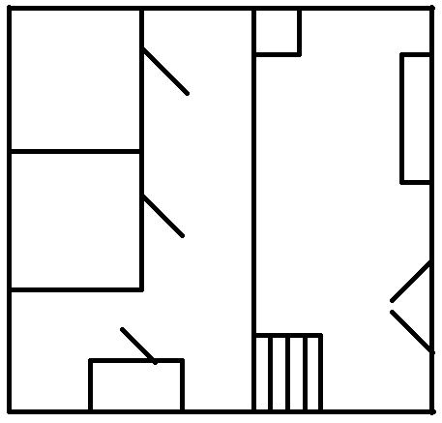

En la pagina web hay algunas fotos del inmueble

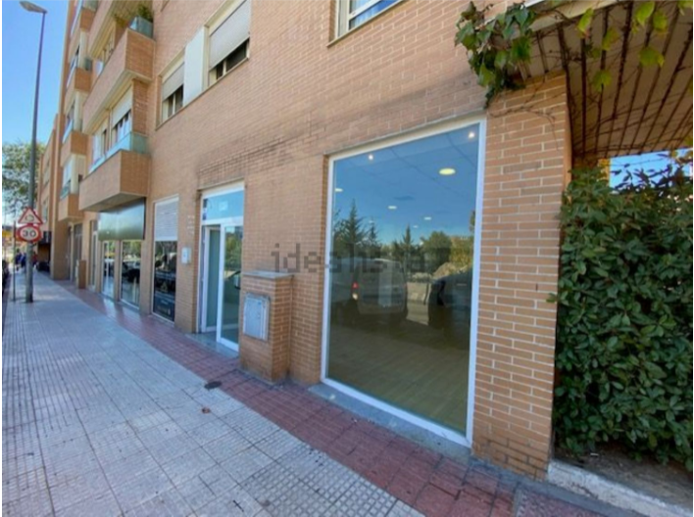 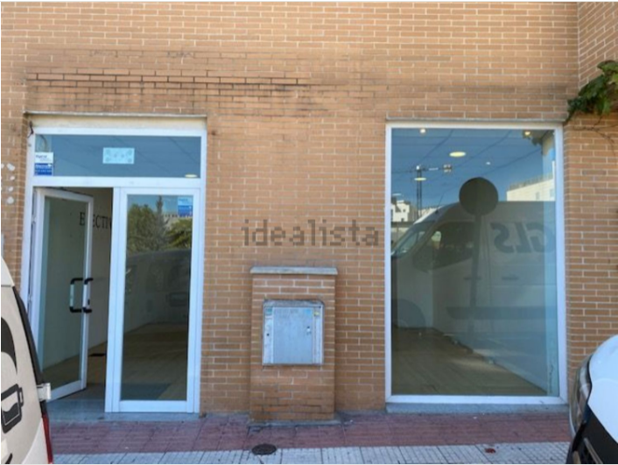

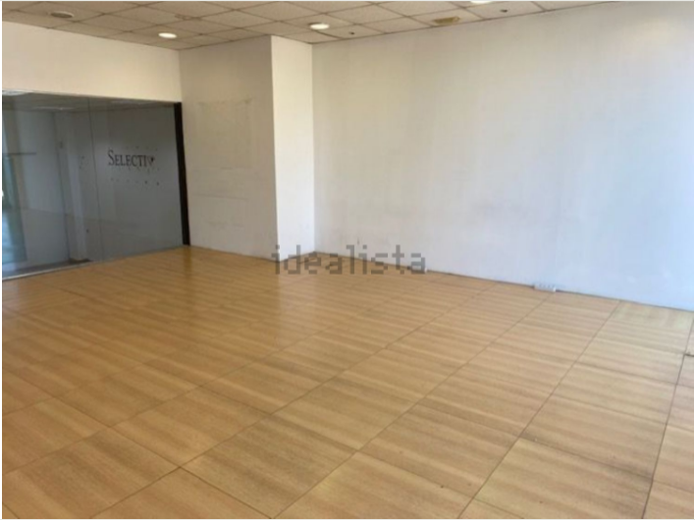 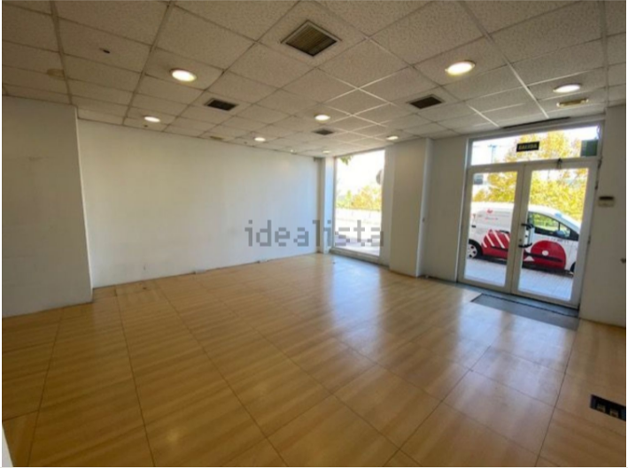

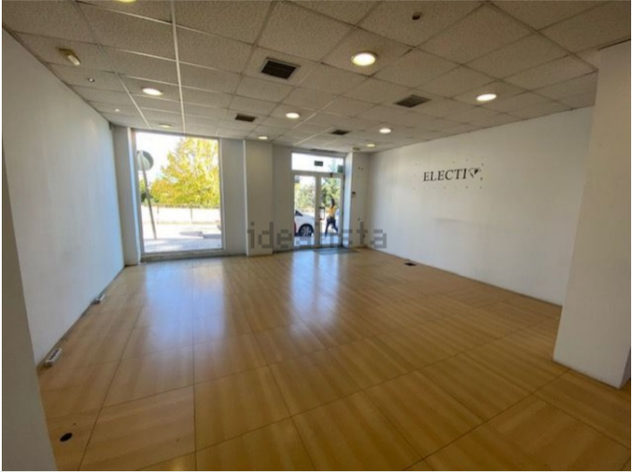 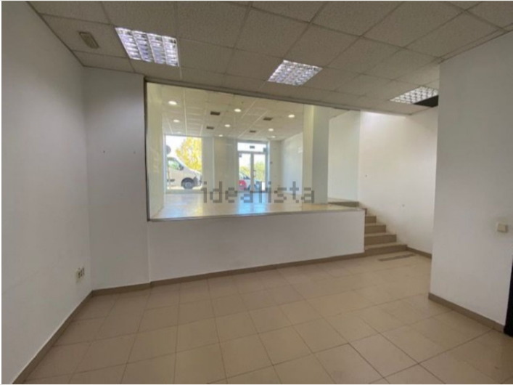

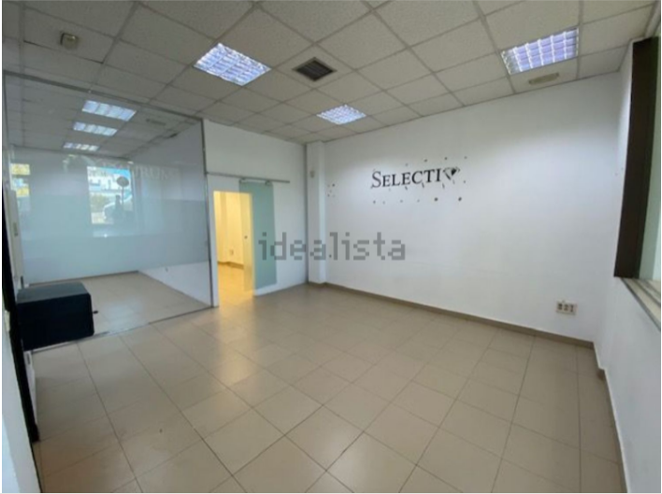 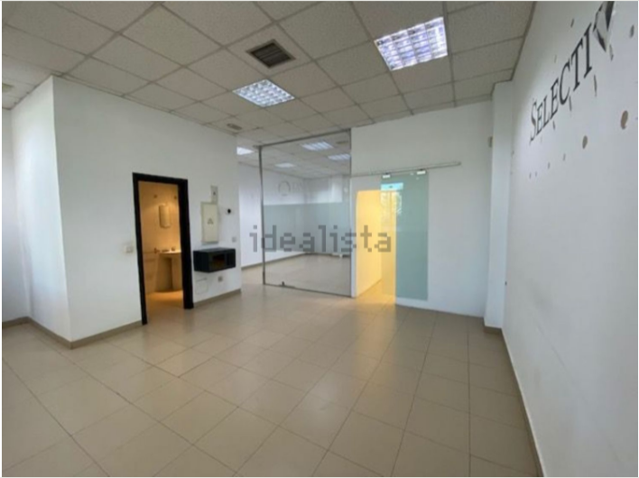

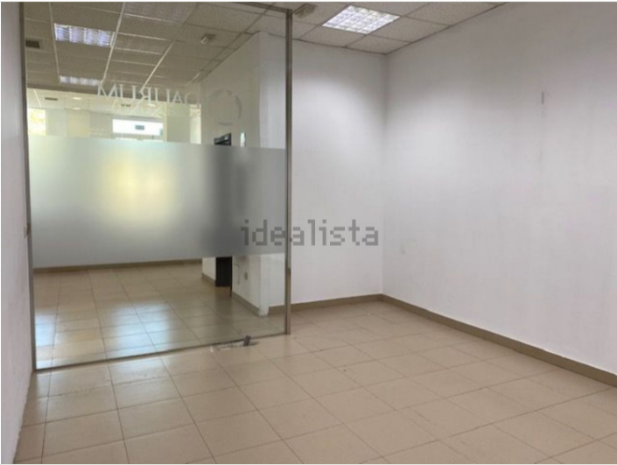 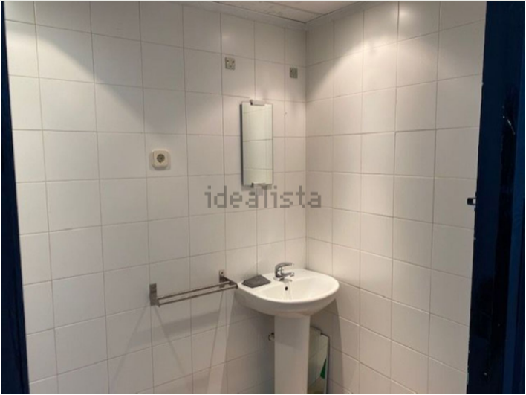

## 2.2. Obtención de información:

Para la obtención de datos de la zona se ha hecho una encuesta con las siguientes preguntas:

1. Si hubiera una tienda de comida ecológica con productos naturales y para personas con alergias en tu barrio, ¿lo consideraría necesario?
2. En caso afirmativo, ¿utilizaría este servicio?
3. ¿Y algún conocido?
4. ¿Qué tipo productos compraría?
5. Si hubiera charlas sobre promoción de la salud, ¿asistiría?

|  |  |  |  |  |
| --- | --- | --- | --- | --- |
| Nº pregunta | SÍ | NO | NS/NC | total |
| 1 | 75 | 37 | 25 | 137 |
| 2 | 58 | 8 | 9 | 75 |
| 3 | 65 | 2 | 8 | 75 |
| 4 | 43 | 20 | 12 | 75 |

## 2.3.- Datos estudio de mercado:

**Cliente objetivo**: persoas mayores de 30 años, deportistas o que se cuidan, favorablemente con familia, clase alta

* Porque lo compra: gracias a su estatus de vida puede permitirse comprar alimentos con una calidad superios a la competencia y un precio no tan accesible.

Producto sustitutivos: productos carnicos de centros comerciales

Competencia: no hay competencia cerca

Proveedores:

* Carnes: Ganadería López Morales

# 3. PLAN DE MARKETING

## 3.1. PRODUCTO

Productos de alimentación ecológicos y de bienestar animal

## 3.2. PRECIO

El precio se determinaría en función del precio del proveedor más un porcentaje de beneficios que se debería estudiar en función del margen de beneficios que queramos obtener

La lista de precios dependería de que productos en concreto podríamos adquirir.

## 3.3. DISTRIBUCIÓN

En un principio solo tendríamos tienda física, pero con el tiempo también tendríamos tienda on-line.

## 3.4. PROMOCIÓN

Al tener espacio para escaparate podríamos poner uno, además de promocionarnos por el barrio y por redes sociales, posteriormente también con la página web

# 4. ELECCIÓN DE LA FORMA JURÍDICA Y TRÁMITES PARA LA PUESTA EN MARCHA

## 4.1.- Decisión y justificación de la elección de la forma jurídica: indicando nº socios y capital aportado cada uno.

Se ha decidido crear una sociedad limitada porque es la más rápida y barata de crear. Seriamos dos socios y aportaríamos 2.000€ cada una, 4.000€ en total.

## 4.2.- Trámites para la puesta en marcha según la forma jurídica elegida

Solo el alquiler serian 3.000€ porque nos piden dos meses de aquiler, los otros 1.000€ se dedicarían a colocar mobiliario para el local.